PRESSEINFORMATION
Techtronic Industries Redaktion:
Central Europe GmbH Pressebüro Dieter Tschorn & Partner
Walder Straße 53 Postfach 101152
40724 Hilden 69451 Weinheim
Tel. (02103) 960 149 Tel. (06201) 5 78 78
www.milwaukeetool.com www.pressebuero-tschorn.de

Leistung neu definiert
Starke Leistung, viel Komfort: Neue FUEL M18 Akku-Tauchsäge
M18 FPS55 von Milwaukee

Zu den rund 1.000 neuen Produkten, die Milwaukee für das Jahr 2023 angekündigt hat, zählen auch zahlreiche Innovationen für effizientes und komfortables Arbeiten im Holzbau. Eine davon ist die neue Akku-Tauchsäge M18 FPS55. Sie gehört zu einer neuen M18 FUEL Werkzeuggeneration. Bürstenlose Motoren, eine weiterentwickelte Elektronik und eine neue Entwicklungsstufe in der Lithium-Ionen-Akkutechnologie sorgen für hervorragende Leistung, Laufzeit und Haltbarkeit – auch unter harten Einsatzbedingungen.

Die neue Akku-Tauchsäge mit 165 mm Sägeblattdurchmesser liefert starke und ausdauernde Leistung für Schnitte mit der gleichen Geschwindigkeit wie eine Netzkreissäge. Mit einem voll aufgeladenen 18 V/5,5 Ah-Akku beträgt die Schnittkapazität bis zu 45 Meter in 18 mm starkem Sperrholz. Der besondere Vorteil der Tauchsäge beruht auf dem Konstruktionsprinzip: Im Unterschied zu einer Kreissäge ist es möglich, mit dem Sägeblatt von oben in das Werkstück einzutauchen. Das vereinfacht viele Arbeiten, beispielsweise, wenn Bauteile ausgeschnitten werden müssen. Weil das Sägeblatt nach dem Schnitt in die Haube eingezogen wird, kann das Gerät sicher auf seiner Grundplatte abgestellt werden. Eine Beschädigung von Oberflächen wird vermieden.

Genaue und saubere Schnitte
Die flache Schutzhaube der neuen Milwaukee Akku-Tauchsäge ermöglicht wandbündige Schnitte mit nur 12 mm Distanz zur Wand. Die Vorritz-Funktion erlaubt einen 1-mm-Rückschnitt, um Splitter in laminierten Materialien zu minimieren. Ein Schnittsichtfenster an der Seite erleichtert Schnitte, bei denen die Vorderseite des Blatts sichtbar sein muss. Die Schnittgeschwindigkeit lässt sich je nach Material und Arbeitssituation variabel vorwählen.

Skalenteilung für Schnitte mit und ohne Schiene
Die Tiefenverstellung hat zwei Skalen für Schnitte mit und ohne Führungsschiene. Die Schnitttiefe lässt sich sehr einfach mit einem Schieber auf den Skalen einstellen. Ein einziehbarer Spaltkeil sorgt dafür, dass der Spaltkeil auch bei Tauchschnitten in Position bleibt. Die Neigungseinstellung hat Anschläge bei 22,5°, 45° und 48°. Außerdem gibt es eine -1 Einstellung für einen Rückschnitt. In Verbindung mit einem externen Absaugsystem (DEK26 kompatibel) ist eine sehr effiziente Staubabsaugung möglich. Antivibrationshandgriffe und niedrige Vibrationswerte sorgen für Komfort bei der Arbeit und erleichtern die exakte Führung.

Perfekt abgestimmt auf den Einsatz der Akku-Tauchsäge ist die neue Milwaukee Aluminium-Führungsschiene GR 1400 mit einer Länge von 1,4 Metern. Mehrere Schienen können passgenau zusammengesteckt werden um den Arbeitsbereich zu vergrößern.

Die FUEL M18 Akku-Tauchsäge wird von Milwaukee ohne Akkus und Ladegerät als preislich attraktive Soloversion angeboten (M18 FPS55-0P) – oder als Set mit Ladegerät und zwei 5,5 Ah-High Output-Akkus (M18 FPS55-552P). Gerät und Akkus sind vollständig systemkompatibel mit dem M18-Akkuprogramm von Milwaukee, das aktuell über 255 Geräte umfasst.

Milwaukee bietet eine erweiterte Herstellergarantie von drei Jahren auf Geräte und Akkus bei Online-Registrierung.

Lieferumfang: 2 x 18 V/5,5 Ah High Output Lithium-Ionen Akkus, Ladegerät M12-18 FC, PACKOUT XL Toolbox für Transport und Aufbewahrung

Weitere Informationen: www.milwaukeetool.de

Fotos: Milwaukee

Technische Daten:

FUEL M18 Akku-Tauchsäge | M18 FPS55-552P
Akku | 18 V / 5,5 Ah Li-Ion
Bohrungsdurchmesser Sägeblatt | 20 mm
Durchmesser Sägeblatt | 165 mm
Leerlaufdrehzahl | 2500 – 5600 U/min
Max. Schnitttiefe mit Führungsschiene | 55 mm
Max. Schnitttiefe mit Führungsschiene, 45 ° | 42 mm
Max. Schnitttiefe ohne Führungsschiene, 45° | 44 mm
Neigungseinstellung | -1° bis 48°
Gewicht mit 5,5 Ah-Akku | 4,9 kg
Vibration beim Sägen von Holz | 0,56 m/s²

Fotos: Milwaukee

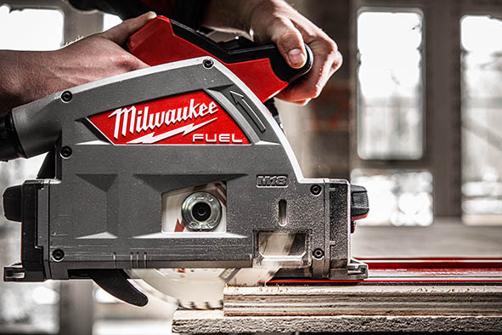
Die neue FUEL M18 Akku-Tauchsäge mit 165 mm Sägeblattdurchmesser liefert starke und ausdauernde Leistung für Schnitte mit der gleichen Geschwindigkeit wie eine Netzkreissäge.

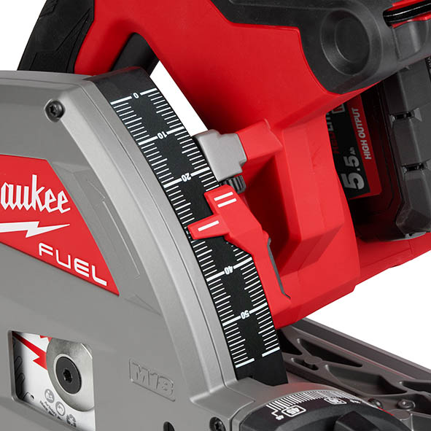
Einfaches Einstellen und Ablesen der Tiefeneinstellung mit Skalenteilung für Schnitte mit und ohne Führungsschiene


Die flache Schutzhaube der neuen Milwaukee Akku-Tauchsäge ermöglicht wandbündige Schnitte mit nur 12 mm Distanz zur Wand.

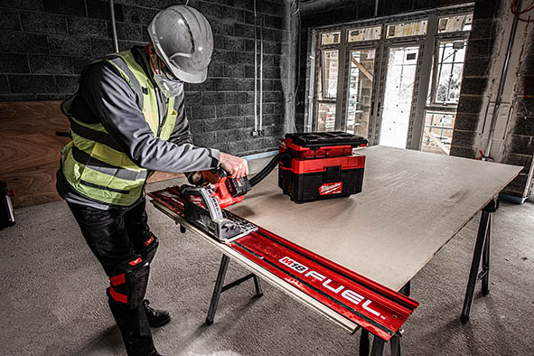
Perfektes Match: Optimal aufeinander abgestimmte Komponenten wie die Aluminium-Führungsschiene GR 1400 und die Staubabsaugung mit dem Akku-Nass- und Trockensauger M18 FPOVCL im Packout-System ermöglichen effizientes Arbeiten.

